**МИНИСТЕРСТВО ОБРАЗОВАНИЯ РЕСПУБЛИКИ БЕЛАРУСЬ БЕЛОРУССКИЙ ГОСУДАРСТВЕННЫЙ УНИВЕРСИТЕТ**

**ФАКУЛЬТЕТ ПРИКЛАДНОЙ МАТЕМАТИКИ И ИНФОРМАТИКИ**

Кафедра информационных систем управления

ЦАРИК ВИТАЛИЙ АЛЕКСАНДРОВИЧ

**РАЗРАБОТКА ТЕХНОЛОГИИ ВИЗУАЛИЗАЦИИ СОПРЯЖЁННЫХ GEO/BIM МОДЕЛЕЙ**

Курсовой проект

студента 4 курса 2 группы

**Научный руководитель:**

Коновалов Олег Леонидович

доцент кафедры ИСУ

кандидат технических наук

Минск, 2020

**АННОТАЦИЯ**

Царик В.А. Разработка технологии визуализации сопряжённых GEO/BIM моделей: Курсовой проект / Минск: БГУ, 2020. – 27 с.

В курсовом проекте рассмотрены BIM моделей, связанные с ними стандартами форматов такие, как IFC, и соответствующие им визуализаторы. А также описаны основные сведения о геологических моделях и способы визуализации сопряженных с BIM моделей.

**АНАТАЦЫЯ**

Царык В.А. Распрацоўка тэхналогіі візуалізацыі спалучаных GEO/BIM мадэляў: Курсавы праэкт/ Мінск: БДУ, 2020. – 27 с.

У курсавым праекце разгледжаны BIM мадэляў, звязаныя з імі стандартамі фарматаў такія, як IFC, і адпаведныя ім візуалізатар. А таксама апісаны асноўныя звесткі аб геалагічных мадэлях і спосабы візуалізацыі спалучаных з BIM мадэляў.

**ANNOTATION**

Tsarik V.A. Development of visualization technology for coupled GEO/BIM models: Coursework / Minsk: BSU, 2020 – 27 p.

The course project discusses BIM models, related format standards such as IFC, and their corresponding visualizers. It also describes basic information about geological models and how to visualize BIM-coupled models.

**РЕФЕРАТ**

Курсовой проект, 27 с., 10 рис., 17 источников.

**Ключевые слова:** GEO, BIM, ВИЗУАЛИЗАЦИЯ МОДЕЛЕЙ, IFC

**Объект исследования**: визуализация сопряжённых GEO/BIM моделей.

**Цель работы:** изучение методов визуализации BIM и геологических моделей.

**Методы исследования**: изучение учебного материала, применение полученных знаний, поиск информации, анализ.

**Область применения:** строительная сфера и сфера добычи полезных ископаемых.

**ОГЛАВЛЕНИЕ**

ПЕРЕЧЕНЬ СОКРАЩЕНИЙ И УСЛОВНЫХ ОБОЗНАЧЕНИЙ 5

ВВЕДЕНИЕ 6

ГЛАВА 1. ПОСТАНОВКА ЗАДАЧИ 7

1.1 Цели 7

1.2 Основные требования к приложению 7

1.3 Выводы 8

ГЛАВА 2. BIM 9

2.1 Определение 9

2.2 Практическое применение 9

2.3 Размерность 10

2.4 Стандарты 11

2.4.1 CIMSteel Integration Standard 11

2.4.2 Industry Foundation Classes 12

2.4.3 Construction Operations Building information exchange 13

2.5 Визуализаторы IFC моделей 13

2.5.1 ArchiCAD 13

2.5.2 Autodesk: Revit и AutoCAD 14

2.5.3 FreeCAD 16

2.6 Выводы 17

ГЛАВА 3. ГЕОЛОГИЧЕСКОЕ МОДЕЛИРОВАНИЕ 18

3.1 Общие сведения 18

3.2 Сложности геологического моделирования 18

3.3 Подходы к геологическому моделированию 19

3.4 Выводы 21

ГЛАВА 4. СОПРЯЖЁННЫЕ GEO/BIM МОДЕЛИ 22

4.1 Подготовка входных данных 22

4.2 Совместная визуализация моделей 23

4.3 Прочие технологии для разработки 23

4.4 Выводы 24

ЗАКЛЮЧЕНИЕ 25

СПИСОК ИСПОЛЬЗОВАНЫХ ИСТОЧНИКОВ 26

# ПЕРЕЧЕНЬ СОКРАЩЕНИЙ И УСЛОВНЫХ ОБОЗНАЧЕНИЙ

BIM – Building Information Modeling

IFC – Industry Foundation Classes

ОС – Операционная система

CAD – Computer-aided design

ПО – Программное обеспечение

CIS/2 – CIMSteel Integration Standard

XML – Extensible Markup Language

COBie – Construction Operations Building information exchange

# ВВЕДЕНИЕ

Согласно прогнозам Организации Объединённых Наций, к 2050 году население Земли будет составлять около 9.7 миллиардов людей. Поэтому строительная индустрия должна искать новые и более эффективные способы для дизайна и реализации всевозможных видов строений. Не только для того, чтобы угнаться за мировыми запросами, но и для того, чтобы использовать доступное пространство более разумно и взвешено. Так как с каждым днём места на земле становится всё меньше и, соответственно любые квадратные метры становятся всё дороже.

Развитие 3D моделирования в настоящее время связывается не только с появлением новых математических алгоритмов, но и с развитием компьютеров и интернет-технологий.

В данной курсовом проекте рассмотрены BIM моделей, а также несколько известных связанных с ними стандартов: CIS/2, IFC, COBie. И проведено изучение некоторых, пользующихся спросом, визуализаторов IFC моделей.

Также в рамках курсового проекта был проведён обзор теории по такой теме, как геологические модели.

Было изучено множество материалов, относящихся к тематике курсового проекта в которых обобщаются многочисленные накопленные практические навыки и теоретические методы, которые формировались у большого количества авторов на протяжении многих лет при решении широкого спектра задач моделирования, направленных на формирование актуальных представлений подходов и реализацию этих представлений в виде трёхмерных моделей.

# ГЛАВА 1. ПОСТАНОВКА ЗАДАЧИ

## Цели

Ниже представлены основные цели, которые я хотел достичь при выполнении курсового проекта:

* Изучить материалы по BIM, понять его суть и основные практические применения, прочитать про историю создания и развития;
* Освоить IFC;
* Познакомится с визуализаторами IFC моделей, которые в данный момент пользуются спросом на рынке;
* Заложить основу для разработки приложения для визуализации сопряжённых GEO/BIM моделей.

## **Основные требования к приложению**

Главным продолжение работы по курсовому проекту будет создание приложения для визуализации сопряжённых GEO/BIM моделей. Можно рассмотреть вариант web-приложения, чтобы пользоваться можно было на любом устройстве, на котором есть браузер. Но тогда, в случае web-приложения, будет необходим постоянный доступ к сети интернет, что может быть нежелательно для потенциальных целевых пользователей. Я всё же склоняюсь к варианту desktop-приложения.

В приложение пользователи должны иметь возможность совершать следующие действия:

* Загрузить геологическую поверхность и связанную с ней конструкцию, описанную как IFC модель;
* Просмотреть визуализацию сопряженных моделей с возможностями масштабирования и поворота;
* Сохранить построенную визуализации моделей в каком-то виде;
* Вручную подправить какие-либо параметры визуализации, которые неудачно были выставлены автоматически.

## Выводы

В главе 1 были определены цели выполнения курсового проекта и выставлены основные требования к будущему приложению.

# ГЛАВА 2. BIM

## 2.1 Определение

Building Information Modeling (сокращённо BIM) – это информационный процесс, который включает в себя создание интеллектуальных 3D моделей и позволяет автоматизировать и облегчить документооборот, координирование и компьютерную симуляцию проекта на протяжении всего его жизненного цикла, а именно: планирование, дизайн, строительство, оперирование и поддержка.

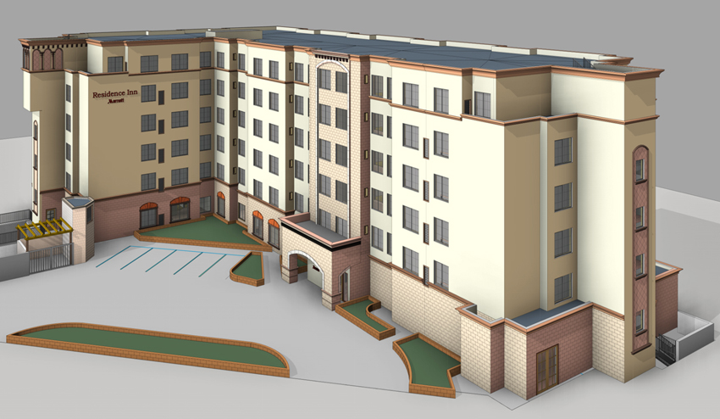На рисунке 2.1 продемонстрировано визуализация BIM на примере модели для здания отеля.

Рисунок 2.1 Визуализация здания отеля

## 2.2 Практическое применение

BIM используется, чтобы разработать дизайн и документацию для различных здания или инфраструктурных сооружений. Каждая деталь сооружения моделируется в BIM. А уже сама модель может использоваться для анализа и исследования различных дизайнерских вариантов реализации проекта или для создания визуализации, чтобы лица принимающие решения (состав высшего менеджмента) могли лучше понять, как будет выглядеть сооружение до того, как оно будет построено. Обычно после этапа согласования решения, модель используется для генерации дизайн-документации всей конструкции.

BIM позволяет командам дизайна и конструирования не только работать более эффективно, но также и сохранить информацию собранную на предыдущих этапах для применения в оперировании и поддержки сооружения.

## 2.3 Размерность

Первоначально для дизайна сооружений применялись чертежи и всевозможные схемы, то есть работа велась в 2D. Переход к использованию BIM позволяет удобно производить моделирование в 3D.

Также, в зависимости от применения BIM, выделяют несколько размерностей модели. Хотя, конечно, физический смысл понятия «размерность» тут теряется начиная с 5D. Ниже приведён список размерностей BIM с пояснений их применения:

* 4D BIM связывает индивидуальные 3D CAD компоненты с расписанием или какой-либо временной информацией. Тогда четвёртое измерение относится ко времени. Четырёхмерное моделирование даёт возможность многим участникам проекта (таким как архитекторы, дизайнеры, клиенты) планировать, выстраивать последовательность физических событий, визуализировать критические временные промежутки и контролировать прогресс на протяжении всего жизненном цикле проекта;
* 5D BIM включает в себе 3D компоненты с временными рамками, как и 4D BIM, и дополняет их информацией, связанной с материальными затратами. 5D модели позволяют участникам продукта визуализировать прогресс строительства и относительные затраты на него на протяжении какого-то времени. Эта техника имеет потенциал существенно упростить управление проектами любого размера и сложности.
* Под 6D BIM понимают интеллектуально связанные индивидуальные 3D компоненты вместе с информацией обо всём управление конкретным проектом на протяжение всего его жизненного цикла. 6D модели обычно подготавливаются для передачи владельцам после того, как проект завершён. Модель включает в себя различную информацию, относящуюся к проектам, такую как: детали продукта, руководства по эксплуатации и поддержке, документы спецификации, фотографии, гарантийная информация, ссылки на онлайн источника продукта, информация о производителях, контакты и тому подобное.

## 2.4 Стандарты

С развитием BIM разработчики ПО создавали проприетарные структуры данных для хранения информации и, соответственно, файлы созданные одними компаниями могли не работать с программными решениями других компаний. Для достижения совместимости между разными приложениями и обмена данных среди различных ПО были разработаны нейтральные, не проприетарные, открытые стандарты.

## 2.4.1 CIMSteel Integration Standard

Одним из ранних стандартов BIM был CIMSteel Integration Standard (сокращённо CIS/2). Он является продуктной моделью и форматом файла для обмена данных структурных стальных проектов. CIS/2 позволяет бесшовный и интегрированных обмен информацией в течении работы над дизайном и строительством стальных обрамлённых сооружений. Стандарт был разработан Лидским университетом и Великобританским институтом стальных конструкций.

CIMSteel Integration Standard был одобрен Американским институтам стальных конструкций как формат обмена данных для стальных конструкций в 2000 году.

## 2.4.2 Industry Foundation Classes

К современному BIM относится стандарт под названием Industry Foundation Classes (IFC). А также aecXML –, как по названию понятно, XML подобный формат для представления информации. Форматы разработаны международной организацией BuildingSMART специализирующиеся на улучшении обмена информации между программными приложениями, которые используются в сфере строительства.

IFC признана Международной организацией по стандартизации ISO и является официальным международным стандартом (ISO 16739) начиная с 2013 года.

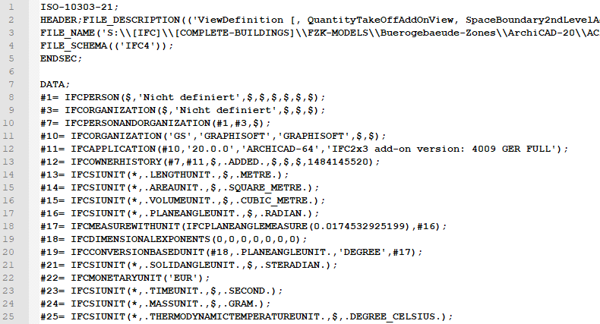На рисунке 2.2 ниже показан пример, как выглядит файл с расширением .ifc. А на рисунке 2.3 можно увидеть 3D модель, визуализированную в программе ArchiCAD.

Рисунок 2.2 Пример содержания файла IFC

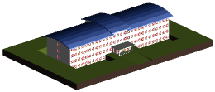

Рисунок 2.3 Визуализация примера в формате IFC

## 2.4.3 Construction Operations Building information exchange

Construction Operations Building information exchange (сокращённо COBie) также ассоциируется с BIM. COBie был изобретён Биллом Истом, который состоял в Инженерных войсках Соединённых Штатах Америки, в 2007 году. Формат позволяет записать и хранить списки снаряжения, таблицы продукта, гарантии, списки запчастей, расписание профилактических проверок.

В 2011 году COBie был утверждён Национальным институтом строительных наук в США как часть их NBIMS – Национального Building Information Model стандарта.

## 2.5 Визуализаторы IFC моделей

В данном разделе будут рассмотрены некоторые популярные решения для визуализации, поддерживающие IFC, такие, как ArchiCAD, Revit, AutoCAD, FreeCAD.

## 2.5.1 ArchiCAD

Программный пакет ArchiCAD [5], разработанный активным участником BuildingSMART компанией Graphisoft, является одним из первых приложений для визуализации BIM модели в формате IFC. Поддерживаемыми операционными системами являются Windows и Mac OS. Кроме IFC приложение позволяет импортировать и экспортировать данных в форматах DWG, DXF, BCF. На рисунке 2.4 продемонстрирован пользовательский интерфейс программы.

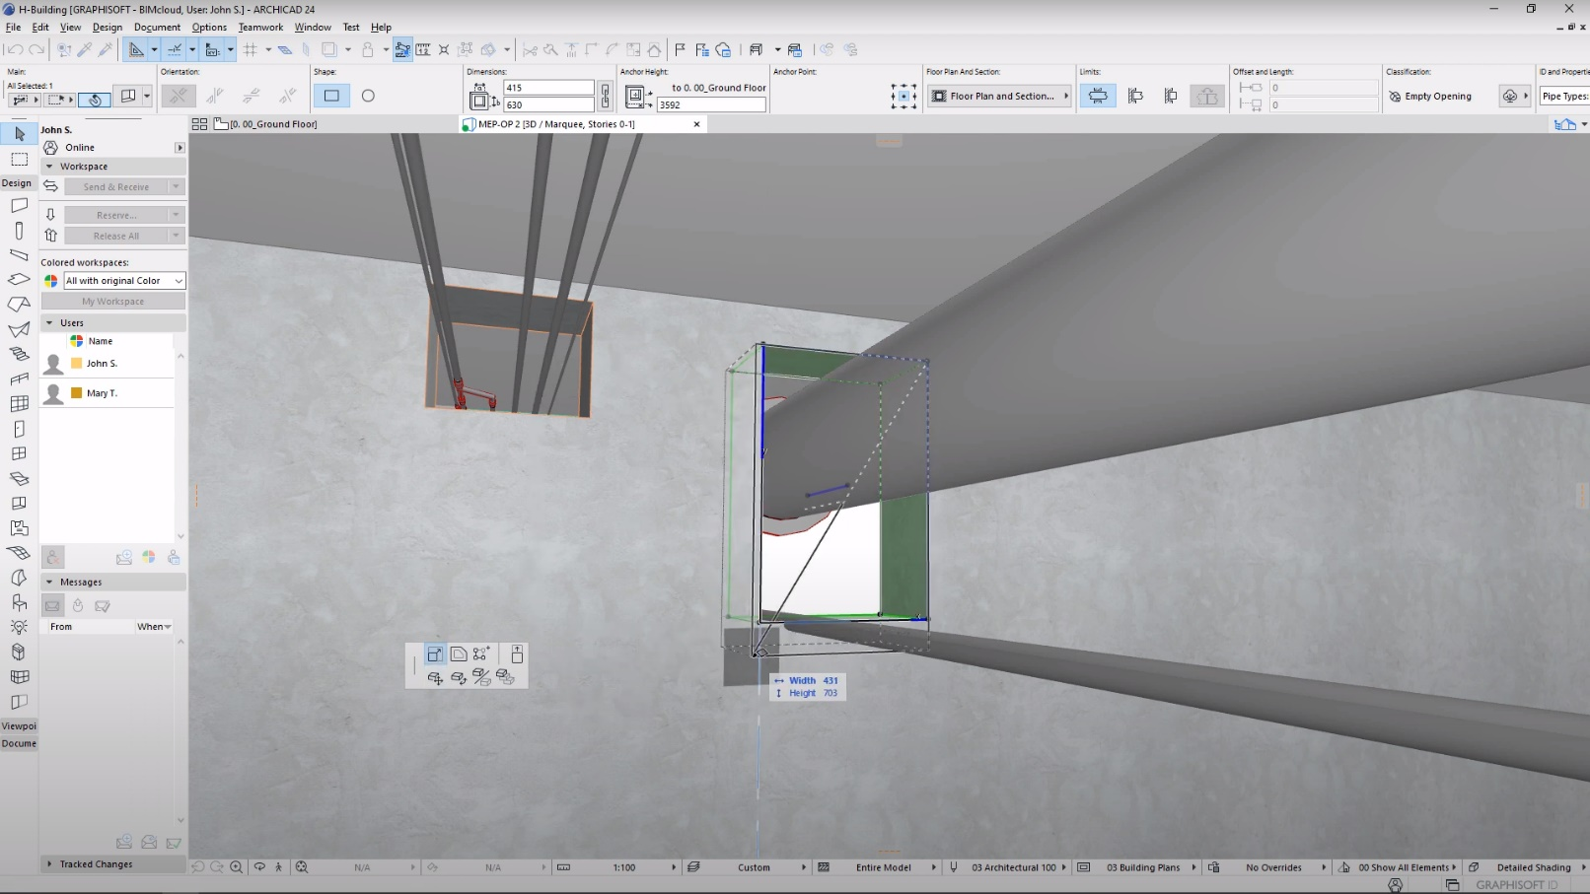Из преимуществ я бы выделил удобную интегрированную среду для коллективной работы, которая позволяет сразу нескольким архитекторам работать параллельно над одним проектом не мешая друг другу. А также активную поддержку и улучшение самого приложения – ежегодно выходят новые релизы программы с новой функциональностью и исправлением дефектов.

Рисунок 2.4 Интерфейс ArchiCAD

## 2.5.2 Autodesk: Revit и AutoCAD

Компания Autodesk предоставляет сразу два решения с возможностью визуализации IFC моделей: Revit и AutoCAD. Они отличаются друг от друга немного разной направленностью.

AutoCAD предназначен больше для CAD, а Revit – это программа предназначенная больше для BIM. То есть AutoCAD – инструмент для рисования общего назначения с широким прикладным спектром. А Revit выступает как решение для дизайна и документации, поддерживающее все фазы и дисциплины входящие в проект строительства.

Revit используется для координации всех входных данных, включая CAD, и производства федеративных результатов проекта.

AutoCAD и Revit совместимы и могут быть использованы совместно. Обычно их применяют вместе, чтобы объединить дизайны созданные в AutoCAD внутри одного Revit проекта. Таким образом компании могут использовать AutoCAD для конкретных компонентов дизайна, а с помощью Revit сгенерировать BIM результаты и дать возможность совместной работы с другими дисциплинами.

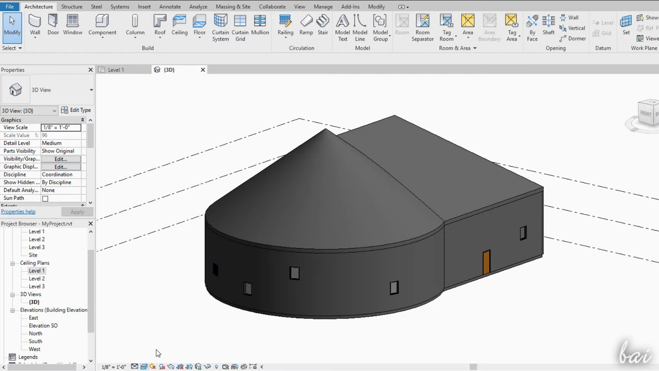Из двух приложений я установил и опробовал только Revit, потому что он больше подходит по тематике данного курсового проекта. Пользовательский интерфейс Revit можно увидеть на рисунке 2.5.

Рисунок 2.5 Интерфейс Autodesk Revit

Revit доступен для операционной системы Windows. А AutoCAD, кроме Windows, также поддерживает Mac OS.

## 2.5.3 FreeCAD

В отличие от рассмотренных выше программ визуализации IFC моделей FreeCAD [7] является решением с открытым исходным кодом. FreeCAD – это приложение для 3D моделирования общего назначения, которое распространяется по LGPL лицензии. FreeCAD нацелена на сферы механической инженерии и дизайна, но также подходит для широкого спектра около инженерных задач таких, как архитектура, 3D печать и так далее.

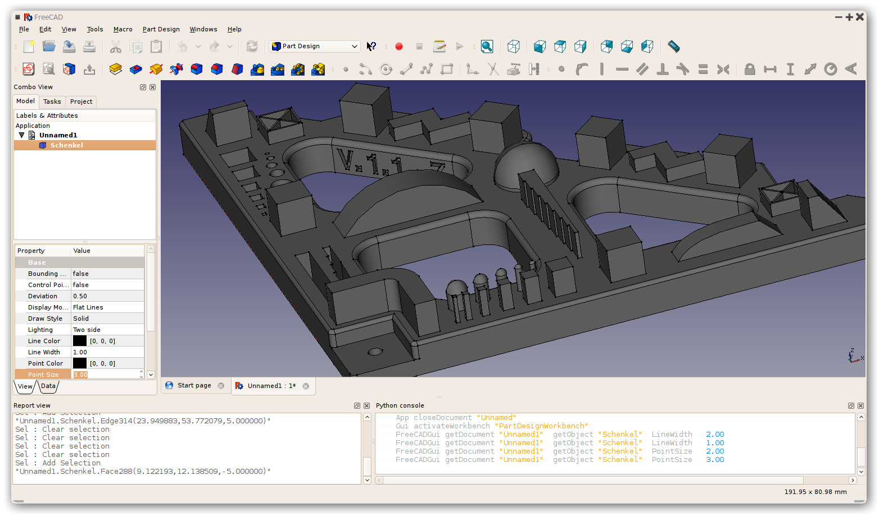Интерфейс данного приложения показан на рисунке 2.6.

Рисунок 2.6 Интерфейс FreeCAD

К положительным чертам FreeCAD относится то, что приложение доступно с одинаковым интерфейсом и с одинаковой функциональностью на трёх операционных систем: Linux/Unix, Windows и Mac OS.

Из отрицательных я бы отметил то, что приложение всё ещё на протяжении девяти лет находится в бета версии.

## 2.6 Выводы

В данной главе были освещены основные теоретические сведения о таком понятии, как Building Information Modeling и были описаны некоторые из главных индустриальных стандартов: CIMSteel Integration Standard, Industry Foundation Classes, Construction Operations Building information exchange. Также было рассмотрено практическое применение BIM и были разобраны несколько визуализаторов моделей стандарта IFC.

# ГЛАВА 3. ГЕОЛОГИЧЕСКОЕ МОДЕЛИРОВАНИЕ

## 3.1 Общие сведения

Геологическое моделирование – это область прикладной науки о создании цифровых представлений участков земной коры, основанных на геологических и геофизических наблюдениях, сделанных на земной поверхности или под землей. Геологическое моделирование является довольно новым разделом геологии объединяющий сразу несколько областей, который стал популярный с развитием компьютерных технологий.

Компоненты геологического моделирования:

* Структурный каркас;
* Тип скалы;
* Качество пласта;
* Насыщение жидкости;
* Геостатистика;
* Минеральные месторождения.

Геомодель, в свою очередь, представляет из себя числовой эквивалент трехмерной геологической карты вместе с дополнительной информацией для описания физических величин в интересующей области. То есть, геологическая модель включает в себя связанные поверхности и распределение физических свойств между этими поверхностями.

## 3.2 Сложности геологического моделирования

Геологические модели используют для описания и прогнозирования поведения некоторых естественных систем.

Выходные данные многих естественных систем, несомненно, включают некоторую степень беспорядочности, которая обычно вызвана сильной чувствительностью к начальным условиям. В таких ситуациях бывает сложно вычислить начальные условия и законы этих систем имея только выходные данные системы.

Любые измерения являются конечной выборкой выходных данных системы, что может вызывать неоднозначность ответов.

Также стоит учитывать, что не всегда доступна разработанная теория физической модели для описания системы. В таких случаях можно ограничиться статистическими моделями для описания имеющихся измерений.

Так как геологическое моделирование располагается на стыке дисциплин, могут возникать связанные с этим неприятные моменты. Например, при создании ПО для геологического моделирования, разработкой статистических моделей может заниматься не очень разбирающийся в геологии математик-статист, созданием самого приложения не очень разбирающийся в статистике инженер, а использовать будут геологи, которые тоже не очень разбираются в статистике.

## 3.3 Подходы к геологическому моделированию

Геологические модели можно разделить на две категории: основанные на данных и исследующие некий процесс.

Модели, основанные на данных, в свою очередь, подразделяются на детерминированные и стохастические.

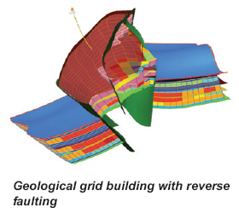Детерминированные модели включают в себя сбор и обработку данных, чтобы сделать вывод о соответствующих корреляциях и выработать понимание слоевой геометрии исследования. В моделях такого типа вывод полностью подтверждает данные. В модели не присутствует компоненты неопределённости, следовательно и компоненты, и входные данные определяются однозначно. На рисунке 3.1 показана детерминированная модель, описывающая взброс горных пород.

Рисунок 3.1 Взброс горных пород

Существует два класса детерминированных геометрических моделей:

* Разломы (поверхности)
* Осадочные породы (объёмы)

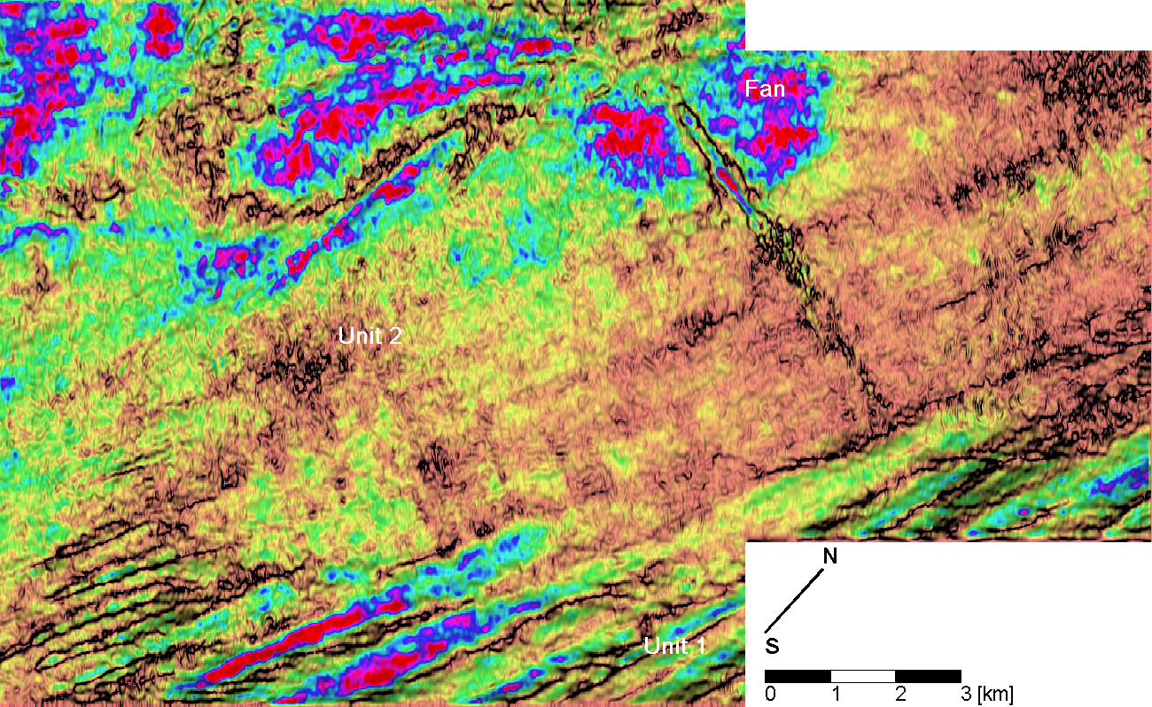На рисунке 3.2 и рисунке 3.3 приведены примеры соответственно разлома и объёма углублений.

Рисунок 3.3 Модель комбинированного объёма углублений

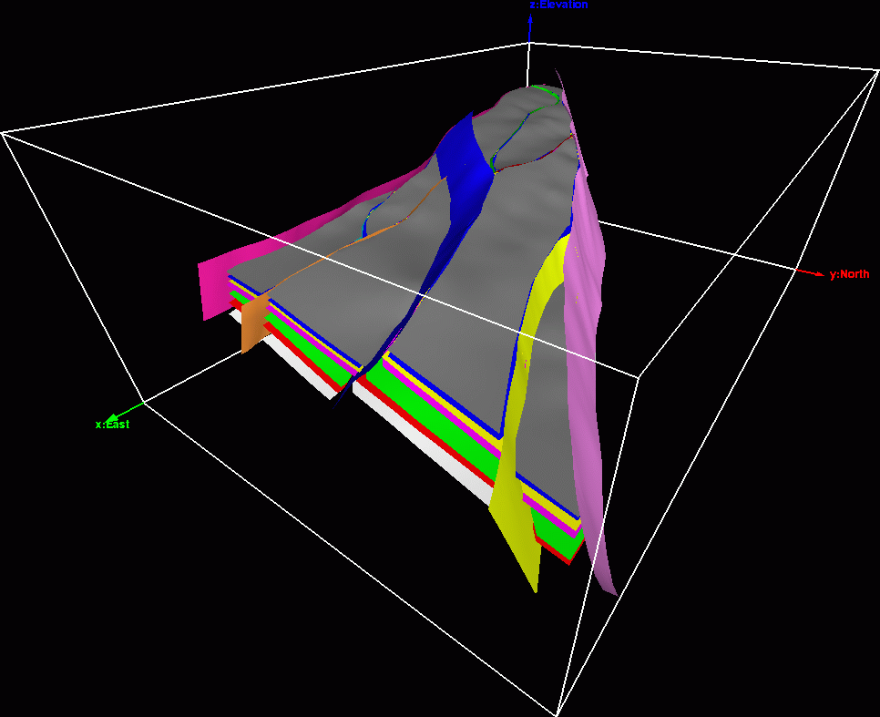

Поверхности разлома

Рисунок 3.2 Геометрическая модель разлома

Стохастические модели основываются на статистике, которая предоставляет детерминированную сводку данных с некоторой количественной неопределённостью. Во многих моделях случайность вызвана чувствительностью к начальным условиям. Стохастические модели часто применяются, например, в нефтяной индустрии.

Во многих случаях стохастические используются для эмулирования детерминированных систем, в которых есть явления, которые не могу быть точно измерены или смоделированы на низком уровне. Хорошей стохастической модели удаётся предоставить усреднённый эффект проблемного явления на крупномасштабном явлении с точки зрения случайных сил.

## 3.4 Выводы

В главе под номером 3 были рассмотрен понятие геологического моделирования, основные проблемы при моделировании геологических поверхностей. А также были упомянуты такие виды геологических моделей, как детерминированные и стохастические (недетерминированные).

# ГЛАВА 4. СОПРЯЖЁННЫЕ GEO/BIM МОДЕЛИ

В данной главе будут рассмотрены некоторые вариант и идеи для визуализации сопряжённых GEO/BIM моделей. А также связанные с этим теоретические сведения. Как основная технология для разработки самого приложения, я думаю, что хорошо подойдёт Python с его широкими возможностями в визуализации.

## 4.1 Подготовка входных данных

Для BIM моделей будет разумно использовать известных стандарт формата IFC. Для работы с IFC на Python можно будет применить библиотеку с открытым исходным кодом IfcOpenShell [13].

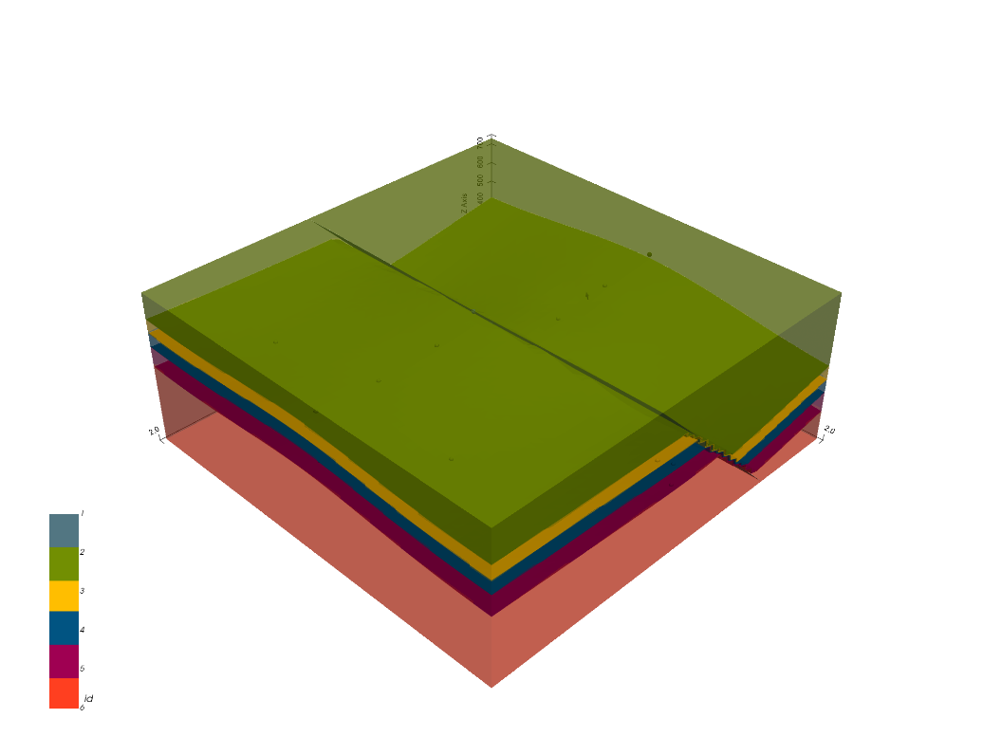В идеале, чтобы и геологическая модель задавалась в формате IFC, но это, к сожалению, не является стандартной практикой при геологическом моделировании. Поэтому будем считать, что геологическая модель задана информацией о самих горных породах и о разломах: ориентацией и точками, линиями или поверхностями. Например, у геологической модели на рисунке 4.1 горные породы обозначены разными цветами, а разломы заданы точками в вертикальном разрезе.

Рисунок 4.1 Геологическая модель

Для работы с подобными данными геологических моделей подойдёт Python библиотека GemPy [14]. Затем можно будет отрисовать обработанные геологическую и IFC модели, например, в Matplotlib [15].

Можно также рассмотреть вариант преобразование геологической модели в формат IFC и слияния с моделью самой конструкции. Для этого можно попробовать реализовать примитивы, использующиеся в геологических моделях, в формате IFC. К таким примитивам относятся тело породы, жилы, разрывы с водой, с воздухом, с грунтом и так далее. Возможны сложности при реализации, так как такие примитивы из-за геологических процессов могут быть совершенно различной структуры по форме и по содержанию. Но, при ограниченно ограничение на разнообразие типов примитивов, таким образом можно будет сформировать из двух входных моделей одну в формате IFC, что значительно облегчит визуализацию и её изменения при взаимодействии с пользователем.

## 4.2 Совместная визуализация моделей

Нужно будет рассмотреть два варианта совместной визуализации: с сохранением всей информации из двух моделей и с потерей некоторой информации. Первый вариант проще, но визуализация может получится слишком громоздкой и неудобной для восприятия. Вариант с потерей некоторой информации предполагает, что при визуализации сопряжённых геологической и IFC моделей, возможно, присутствует какой-то объём нерелевантной для задачи информации, который можно без последствий удалить.

Несомненно, нужно будет продумать способ нахождения точек и линий пересечения моделей. Также стоит учитывать, что часть конструкции IFC модели скорее всего будет заходить в саму горную породу. Например, часть шахты может уходить глубоко под землю. В таком случае похоже, что нужно будет сделать визуализацию геологической модели частично с какой-то степенью прозрачности, чтобы саму конструкцию внутри шахты было хорошо видно.

## 4**.3 Прочие технологии для разработки**

Для создания основы приложения можно рассмотреть довольно мощный и широко используемый фреймворк Qt, для которого есть обертка на Python – PyQt5 [17]. Для разработки лично для меня удобнее всего будет использовать Linux, а в качестве целевой ОС логично будет выбрать Windows или сделать приложение кроссплатформенным.

## 4.4 Выводы

В данной главе были рассмотрены входные данные сопряжённых GEO/BIM моделей, рассмотрены некоторые особенности их совместной визуализации. А также выбраны основные технологии для реализации.

# ЗАКЛЮЧЕНИЕ

В процессе выполнения курсового проекта были получены следующие результаты:

* Сформулированы цели;
* Выставлены основные требования к реализации приложения;
* Изучены теоретические сведения и практическое применения BIM;
* Рассмотрены открытые стандарты представления данных BIM;
* Ознакомление с несколькими визуализаторами IFC моделей;
* Изучены геологические модели;
* Выбраны некоторые технологии для разработки.

# СПИСОК ИСПОЛЬЗОВАНЫХ ИСТОЧНИКОВ

1. Основная информации про BIM от Autodesk [Электронный ресурс]. – Режим доступа: <https://www.autodesk.com/solutions/bim>. – Дата доступа: 24.11.2020
2. Статья о размерностях BIM [Электронный ресурс]. – Режим доступа: <https://www.thenbs.com/knowledge/bim-dimensions-3d-4d-5d-6d-bim-explained>. – Дата доступа: 25.11.2020
3. Приложение научного ресурса про IFC [Электронный ресурс]. – Режим доступа: <http://open.bimreal.com/bim/wp-content/uploads/2013/04/IFC4-special-supplement.pdf>. – Дата доступа: 27.11.2020
4. Статья о форматах данных и файлов BIM [Электронный ресурс]. – Режим доступа: <https://www.thebimcenter.com/2016/04/understanding-bim-data-and-file-formats.html>. – Дата доступа: 27.11.2020
5. Визуализатор ArchiCAD от Graphisoft [Электронный ресурс]. – Режим доступа: <https://graphisoft.com/solutions/products/archicad>. – Дата доступа: 29.11.2020
6. Документация от Autodesk различий между Revit и AutoCAD [Электронный ресурс]. – Режим доступа: <https://www.autodesk.com/solutions/revit-vs-autocad>. – Дата доступа: 29.11.2020
7. Opensource решение для визуализации FreeCAD [Электронный ресурс]. – Режим доступа: <https://www.freecadweb.org/>. – Дата доступа: 29.11.2020
8. Статья о геологическом моделировании [Электронный ресурс]. – Режим доступа: <https://courses.lumenlearning.com/geo/chapter/geologic-modelling/>. – Дата доступа: 03.12.2020
9. Материалы с лекций на тему геологического моделирования Колорадского университета в Боулдере [Электронный ресурс]. – Режим доступа: <https://csdms.colorado.edu/w/images/Lecture_1_intro.pdf>. – Дата доступа: 03.12.2020
10. Houlding S. 3D geoscience modeling; computer techniques for geological characterization. – Springer-Verlag, Berlin, 1994. – 322 с.
11. Статья о трёхмерном геологическом моделировании [Электронный ресурс]. – Режим доступа: <https://www.geotech.hr/en/3d-geological-model/>. – Дата доступа: 03.12.2020
12. Статья с примерами о трёхмерном геологическом моделировании [Электронный ресурс]. – Режим доступа: <https://www.ctech.com/3d-geologic-modeling/>. – Дата доступа: 03.12.2020
13. GitHub репозиторий библиотеки IfcOpenShell [Электронный ресурс]. – Режим доступа: <https://github.com/IfcOpenShell/IfcOpenShell>. – Дата доступа: 24.11.2020
14. Opensource библиотека для 3D геологического моделирования на Python [Электронный ресурс]. – Режим доступа: <https://www.gempy.org/>. – Дата доступа: 05.12.2020
15. Библиотека Python для визуализации графиков Matplotlib [Электронный ресурс]. – Режим доступа: <https://matplotlib.org/>. – Дата доступа: 06.12.2020
16. Научная публикация о алгоритмах геологического моделирования используемых в GemPy [Электронный ресурс]. – Режим доступа: <https://gmd.copernicus.org/articles/12/1/2019/gmd-12-1-2019.pdf>. – Дата доступа: 06.12.2020
17. Библиотека обертки на Python для Qt PyQt5 [Электронный ресурс]. – Режим доступа: <https://pypi.org/project/PyQt5/>. – Дата доступа: 06.12.2020